ARQUITECTURA DEL SISTEMA
MANUAL DEL FRONTEND – WISE AGEND

1. Descripción General del Módulo
Nombre del módulo: Inicio de sesión, Configuración.
Propósito del módulo en la aplicación.
Permitir que el usuario pueda ingresar a la aplicación a través del inicio de sesión, teniendo dos posibilidades, iniciar con una cuenta de Google, o crear una cuenta con su correo electrónico.
También le permite gestionar configuraciones dentro de la app.

2. Estructura de Carpetas del Módulo
Imagen de la estructura de carpetas
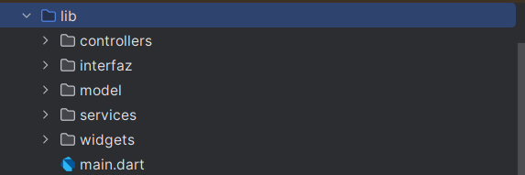

2.1. Carpetas principales

Describir para qué sirve cada carpeta.
Ejemplo:

Carpeta | Descripción
Interfaz/ | Contiene las pantallas principales de cada seccion
widgets/ | Archivos reutilizables, platilla de colores.
Services/ | Configuración para firebase, y conexiones.
models/ | Clases usadas únicamente para estructurar información en este módulo.
controllers/ | Cuestión lógica, para cada modulo de la aplicación.

3. Contenido de Archivos Dentro de Cada Carpeta

Aquí describirán lo que contiene cada archivo.
Debe ser breve, directo y claro.
Ejemplo de formato:

3.1. Pantallas Principales (/pages/)
Aquí se describen las pantallas principales (vistas completas) que componen el módulo.
Archivo | Propósito
configuracion.dart | Pantalla principal del módulo de Configuración. Es el punto de entrada.
editar_usuario.dart | Pantalla dedicada a la edición del perfil del usuario (nombre, avatar).
iniciar_secion.dart | Pantalla de autenticación (Login), se usa también como destino final tras eliminar una cuenta.
pribacy_help.dart | Gestión de la seguridad, privacidad y temas legales.
Detalle de Funcionalidades por Pantalla
- configuracion.dart
  - Funcionalidades Clave:
    - Carga y muestra la información actual del usuario (avatar, nombre, monedas) a través del widget UserHeader.
    - Contiene la navegación hacia las sub-secciones: "Editar Perfil" y "Privacidad y Seguridad".
    - Implementa la lógica (_handleProfileUpdate) para recibir datos actualizados desde la pantalla de edición y refrescar la UI sin necesidad de recargarla desde la base de datos.
    - Utiliza un FutureBuilder para la carga inicial de datos del UserService.
- editar_usuario.dart
  - Funcionalidades Clave:
    - Recibe un objeto UserModel desde configuracion.dart para pre-rellenar los campos.
    - Permite al usuario seleccionar una nueva imagen de perfil desde la galería del dispositivo (image_picker).
    - Permite modificar el nombre de usuario. (El campo de correo se muestra pero está deshabilitado para evitar cambios).
    - Al guardar, sube la nueva imagen a Firebase Storage y actualiza los datos (nombre y URL del avatar) en Firestore a través de UserService.
    - Devuelve el objeto UserModel actualizado a la pantalla anterior para el refresco instantáneo de la UI.
- iniciar_secion.dart
  - Funcionalidades Clave:
    - Permite al usuario iniciar sesión con Email/Contraseña o con Google.
    - Es el destino final después de que un usuario elimina su cuenta, asegurando que la sesión se cierre por completo.
- pribacy_help.dart (sic)
  - Funcionalidades Clave:
    - Muestra condicionalmente la opción de "Cambiar contraseña" solo para usuarios registrados con Email/Contraseña, utilizando la función isEmailPasswordUser() del UserService.
    - Contiene la lógica y los diálogos para el proceso de eliminación de cuenta, manejando los casos de usuario de Google y de Email/Contraseña.
    - Lanza los diálogos para la nueva funcionalidad de cambio de contraseña, pidiendo la contraseña actual y la nueva.
3.2. Widgets Reutilizables (/widgets/)
Listado de los widgets reutilizables que construyen las pantallas del módulo.
- inf_user_conf.dart
  - Propósito: Contiene dos widgets clave para la pantalla configuracion.dart.
  - Widgets Internos:
    - UserHeader: Widget de cabecera que muestra el CircleAvatar, el nombre y las monedas del usuario. Es puramente visual.
    - AccountConfigSection: Widget que agrupa las opciones de navegación ("Editar Perfil", "Privacidad y Seguridad"). Contiene la lógica Navigator.push y el callback onProfileEdited.
- card_section.dart
  - Propósito: Widget reutilizable para crear una "tarjeta" visual que agrupa un título y una lista de opciones (SettingsOption).
  - Parámetros: title (String), children (List<Widget>).
- settings_option.dart
  - Propósito: Widget que representa una única fila de opción de menú (ej. "Editar Perfil").
  - Parámetros: icon (IconData), title (String), color, textColor, y onPressed (función a ejecutar).
- save_button.dart
  - Propósito: Botón estilizado y reutilizable, usado principalmente en la pantalla editar_usuario.dart para ejecutar la acción de guardar.
  - Parámetros: onPressed (función a ejecutar).

3.3. Recursos de Imagen (/assets/image/)
Imágenes utilizadas dentro de este módulo específico.
ARCHIVO | USO
logo.png | Imagen de placeholder. Se muestra en el avatar del usuario en editar_usuario.dart si este no tiene una foto de perfil o si la URL de la imagen de red falla al cargar.

4. Vista General del Módulo en Ejecución
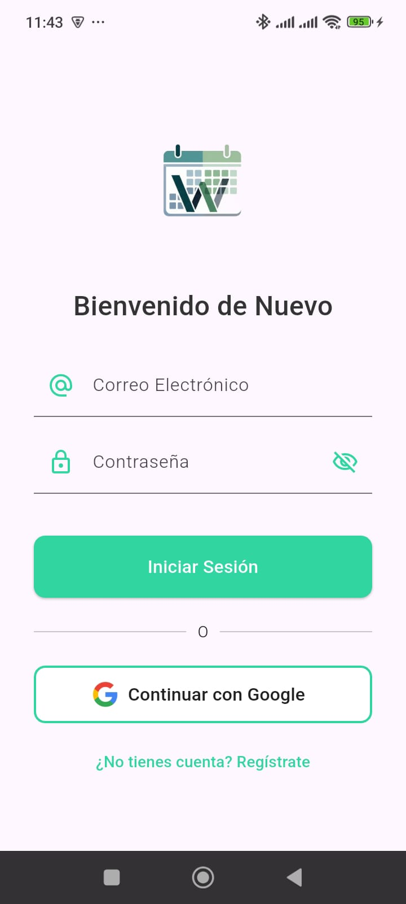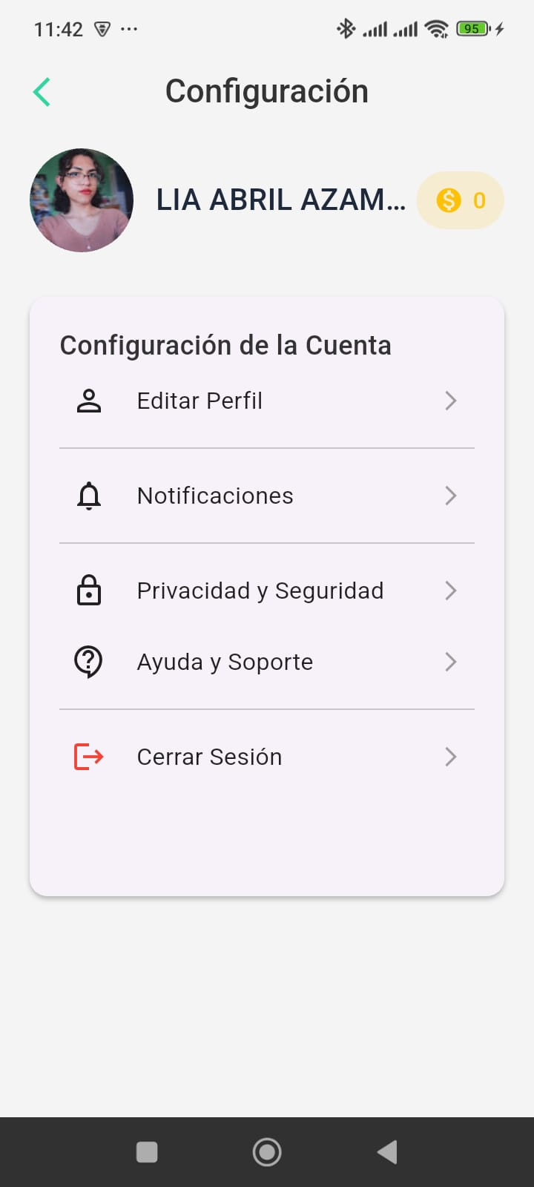

5. Navegación del Módulo
5.1. Acceso al Módulo
El usuario accede a este módulo desde la pantalla principal de la aplicación.
- Punto de Acceso: Generalmente, lo hace a través de un icono de "Configuración" (una rueda dentada o un icono de perfil) ubicado en la barra de navegación inferior o en un menú lateral desplegable.

5.2. Flujo de Navegación Interna
1. Pantalla de Configuración (configuracion.dart)
Al entrar al módulo, el usuario es recibido en la pantalla principal.
- Cabecera: Visualiza un resumen de su perfil (UserHeader): su foto, nombre y la cantidad de monedas que posee.
- Opciones de Cuenta: Debajo, se presenta una sección de "CUENTA" con las dos opciones principales:
  - [ Editar Perfil ]
  - [ Privacidad y Seguridad ]

2. Flujo de Edición de Perfil
Este flujo maneja la actualización de datos básicos del usuario.
Paso | Acción del Usuario | Destino / Resultado
Inicio | Pulsa en [ Editar Perfil ] | Navega a la pantalla editar_usuario.dart
Edición | Toca el icono de la cámara para seleccionar una nueva imagen de la galería. | N/A
Edición | Modifica su nombre en el campo de texto. | N/A
Fin | Pulsa el botón "Guardar" | 1. Los cambios se almacenan en la base de datos (Firebase Storage/Firestore). 2. Es devuelto a configuracion.dart, donde la UI se actualiza al instante.
3. Flujo de Privacidad y Seguridad
Al pulsar en [ Privacidad y Seguridad ], el usuario es llevado a la pantalla Pribacy_help.dart, donde se encuentran las opciones más sensibles de su cuenta.

4. Sub-flujo: Cambio de Contraseña
Este proceso está restringido según el método de autenticación.
- Visibilidad Condicional: La opción [ Cambiar contraseña ] solo es visible si el usuario se registró usando Email/Contraseña. Si inició sesión con Google, la opción se oculta.
- Proceso:
  - Al pulsar, se abre una ventana emergente (AlertDialog).
  - Solicita la "Contraseña actual" y la "Nueva contraseña".
  - Validación: El sistema verifica la contraseña actual y la fortaleza de la nueva.
  - Resultado: Se muestra un mensaje de éxito o de error específico si la contraseña actual es incorrecta o la nueva es muy débil.

5. Sub-flujo: Eliminación de Cuenta
Este es un proceso crítico que requiere una verificación de seguridad.
Tipo de Usuario | Verificación de Seguridad Requerida | Resultado Final
Google | 1. Confirmación de la acción. 2. Re-autenticación con Google (volver a iniciar sesión con Google para verificar identidad).
Email/Contraseña | Solicitud de ingreso de la contraseña actual en un campo de texto para confirmar la acción.

- Acción de Eliminación: Una vez verificada la identidad y confirmada la acción, la cuenta, sus datos en la base de datos y su foto de perfil son eliminados permanentemente.
- Redirección: Inmediatamente después, el usuario es redirigido a la pantalla de "Inicio de Sesión" (iniciar_secion.dart), completando el ciclo de cierre de sesión y eliminación.

6. Conclusión

El módulo de Inicio de Sesión y Configuración de WISE AGEND establece un fundamento sólido y modular para la experiencia del usuario, centrándose en la seguridad y la usabilidad.

